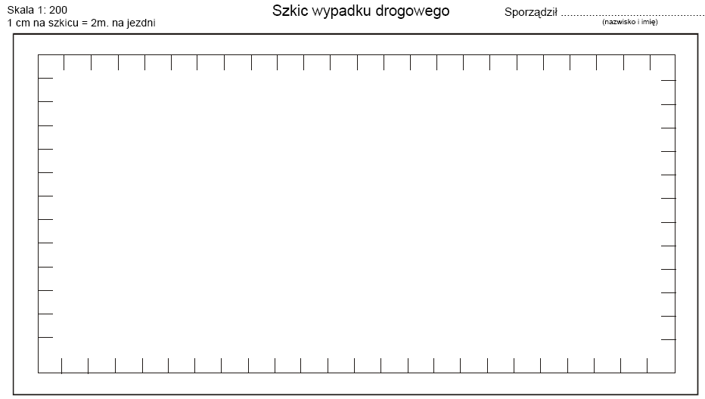
1. Kierunek jazdy pojazdu nr………..
2. Ślady hamowania pojazdu nr……
3. Kierunek jazdy pojazdu nr………..
4. Ślady hamowania pojazdu nr……
5. Położenie pojazdu nr……. po wypadku
6. Położenie pojazdu nr……. po wypadku
7. Znaki pierwszeństwa przejazdu
8. Położenie osób poszkodowanych
9. Ślady krwi poszkodowanych
10. Miejsce zderzenia
11. Most
12. Drzewa na jezdni
13. Słupy
14. Kamienie przydrożne
15. Rzeka, kanał (jezioro)
16. Budynek
17. Akwen
18. Szlak kolejowy
19. Szlak wodny
20. ……………………………..
21. ……………………………..
22. ……………………………..
23., ……………………………..
24. ……………………………..

